数据库开发实践报告

题目：学生学籍管理系统
姓名：刘忠坤
学号：201712103
班级：软件1704
完成日期：2019.10.20
目 录
第一章 系统需求 2
1.1 系统功能需求 2
1.2 约束条件 7
1.2.1 开发技术 7
1.2.2 运行环境 7
第二章 数据库设计 8
2.1 概念数据模型 8
2.2 逻辑数据模型 8
2.3 脚本实现 9
2.3.1 创建表脚本 9
第三章 系统实现 11
3.1 登录、修改密码功能 11
3.2 增加学生信息功能 11
3.3 修改学生信息功能 11
3.4 查询学生信息功能 12
3.4 删除学生信息功能 12
3.6 添加学生成绩功能 13
3.7 修改学生成绩功能 13
3.8 删除学生成绩功能 13
3.9 按条件查询学生信息功能 14
3.10 按条件查询学生成绩功能 14
3.11 分类查询学生信息功能 14
3.12 分类查询学生成绩功能 15
第四章 系统测试 15
4.1 测试数据设计 15
4.2 测试总结 17
第五章 总结 18
第六章 成绩评定 19

第一章 系统需求

1.1 系统功能需求

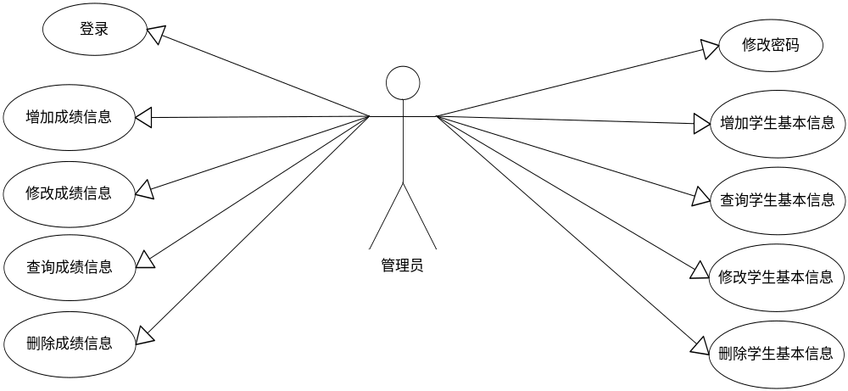

1．登录用例

执行者 | 管理员
前置条件
主成功场景 | - 用户访问学生学籍管理系统  - 系统显示登录页面  - 用户录入登录信息（账号，密码），点击登录按钮  - 系统验证账号密码信息是否正确  - 系统显示系统主页
扩展1 | 4a、录入信息格式错误  4a1、系统重新显示登录页面，并提示错误  错误提示：“账号格式不正确”，“密码格式不正确”  4a2、回到步骤3
扩展2 | 4b、登录验证失败  4b1、系统重新显示登录页面，并提示错误  错误提示：“账号不存在”，“密码错误”  4b2、回到步骤3
备注

- 修改密码用例
执行者 | 管理员
前置条件 | 登录完成
主成功场景 | - 用户访问修改密码页面  - 系统显示修改密码页面  - 用户录入信息（新密码，确认新密码），点击修改密码按钮  - 系统验证密码信息是否符合输入条件  - 修改成功系统提示：“密码修改成功”
扩展1 | 4a、密码不能为空  4a1、系统重新显示修改密码页面，并提示错误  错误提示：“密码不能为空”  4a2、回到步骤3
扩展2 | 4b、密码和确认密码不一致  4b1、系统重新显示修改密码页面，并提示错误  错误提示：“新密码和确认密码不一致”  4b2、回到步骤3
备注
- 增加学生基本信息
执行者 | 管理员
前置条件 | 登录完成
主成功场景 | - 管理员访问增加基本信息页面  - 系统显示增加基本信息页面  - 管理员录入学生基本信息（学生的学号,姓名,性别,班级,专业,民族,出生日期,院系名称,专业名称,班级名称），点击增加按钮  - 系统验证新增学生基本信息是否符合输入条件  - 系统保存新学生基本信息，并显示增加成功页面
扩展1 | 4a、填写的学生基本信息学生的学号,姓名,性别,班级,专业,民族,出生日期,院系名称,专业名称,班级名称)不符合要求  4a1、系统重新显示增加学生基本信息页面，并提示相应输入域的格式要求  4a2、回到步骤3
扩展2 | 4b、新增加的学号已经存在  4b1、系统重新显示增加基本信息页面并提示错误:  “此学号XX已经存在”  4b2、回到步骤5
备注

- 查询学生基本信息
执行者 | 管理员
前置条件 | 登录完成
主成功场景 | - 用户访问查询学生基本信息页面  - 系统显示查询学生基本信息页面  - 用户录入需要查询的信息（学生的学号,姓名,性别,班级,专业,民族,出生日期,院系名称,专业名称,班级名称），点击查询按钮  - 系统验证查询的学生基本信息是否符合输入条件  - 系统显示查询到的学生基本信息
扩展1 | 4a、没有查询到匹配的学生基本信息  4a1、系统显示“没有匹配的学生基本信息”  4a2、回到步骤2
备注

- 修改学生基本信息
执行者 | 管理员
前置条件 | 用户成功查询到学生基本信息,并选中需要修改的信息
主成功场景 | - 用户访问修改基本信息页面  - 系统显示修改基本信息页面  - 用户将需要修改的内容输入对应的文本框中，并点击修改按钮  - 系统验证修改的学生基本信息是否符合输入条件  - 系统显示用户信息修改成功页面
扩展1 | 4a、输入的信息为空  4a1、系统重新显示修改基本信息页面并提示错误：  “XXX不能为空”  4a2、回到步骤2
扩展2 | 4b、输入的信息不符合要求  4b1、系统重新显示修改基本信息页面并提示错误：  “XXX不符合要求”  4b2、回到步骤2
备注

- 删除学生基本信息
执行者 | 管理员
前置条件 | 用户成功查询到学生基本信息，并选中需要删除的信息
主成功场景 | - 用户访问删除基本信息页面  - 系统显示删除基本信息页面  - 用户确认需要删除信息的内容，并点击删除按钮  - 系统验证要删除的学生基本信息是否符合输入条件  - 系统显示删除成功页面
扩展1 | 4a、输入的信息不存在  4a1、系统重新显示删除基本信息页面并提示错误：  “XXX不存在”  4a2、回到步骤2
扩展2 | 4b、输入的信息不符合要求  4b1、系统重新显示删除基本信息页面并提示错误：  “XXX不符合要求”  4b2、回到步骤2
备注
- 增加学生成绩信息
执行者 | 管理员
前置条件 | 登录完成
主成功场景 | - 管理员访问增加成绩信息页面  - 系统显示增加成绩信息页面  - 管理员录入学生成绩信息（学号,课程名称,学期,成绩,学分），点击增加按钮  - 系统验证新增学生成绩信息是否符合输入条件  - 系统计算总成绩并保存学生成绩信息  - 系统显示学生成绩增加成功页面
扩展1 | 4a、填写的学号、成绩等信息不符合要求  4a1、系统重新显示增加成绩信息页面，并提示相应输入域的格式要求  4a2、回到步骤3
扩展2 | 4b、新增加的学号已经存在  4b1、系统重新显示增加基本信息页面并提示错误:  “此学号XX已经存在”  4b2、回到步骤5
备注 | 学生成绩信息的总成绩由服务器计算填入
- 查询学生成绩信息
执行者 | 管理员
前置条件 | 登录完成
主成功场景 | - 用户访问查询成绩信息页面  - 系统显示查询成绩信息页面  - 用户录入信息（学生的学号，或者某个学科的排名,某个学期），并点击查询按钮  - 系统验证查询的信息是否符合输入条件  - 系统显示查询到的学生成绩信息
扩展1 | 4a、没有查询到匹配的成绩信息  4a1、系统显示“没有匹配的成绩信息”  4a2、回到步骤2
备注
- 修改学生成绩信息
执行者 | 管理员
前置条件 | 用户成功查询到学生成绩信息,并选中需要修改的信息
主成功场景 | - 用户访问修改成绩信息页面  - 系统显示修改成绩信息页面  - 用户将需要修改的内容输入对应的文本框中，并点击修改按钮  - 系统验证修改的学生成绩信息是否符合输入条件  - 系统显示用户信息修改成功页面
扩展1 | 4a、输入的信息为空  4a1、系统重新显示修改成绩信息页面并提示错误：  “XXX不能为空”  4a2、回到步骤2
扩展2 | 4b、输入的信息不符合要求  4b1、系统重新显示修改成绩信息页面并提示错误：  “XXX不符合要求”  4b2、回到步骤2
备注
- 删除学生成绩信息
执行者 | 管理员
前置条件 | 管理员成功查询到学生成绩信息,并选中需要删除的信息
主成功场景 | - 管理员访问删除成绩信息页面  - 系统显示删除成绩信息页面  - 管理员确认需要删除信息的内容，并点击删除按钮  - 系统验证要删除的学生成绩信息是否符合输入条件  - 系统显示删除成功页面
扩展1 | 4a、输入的信息不存在  4a1、系统重新显示删除成绩信息页面并提示错误：  “XXX不存在”  4a2、回到步骤2
扩展2 | 4b、输入的信息不符合要求  4b1、系统重新显示删除成绩信息页面并提示错误：  “XXX不符合要求”  4b2、回到步骤2
备注

1.2 约束条件

1.2.1 开发技术
开发技术：mysql，eclipse，jdk
工具：powerdesigner，sqlyog

1.2.2 运行环境
操作系统：Windows10
JDK版本：1.8

第二章 数据库设计

2.1 概念数据模型
概念数据模型图
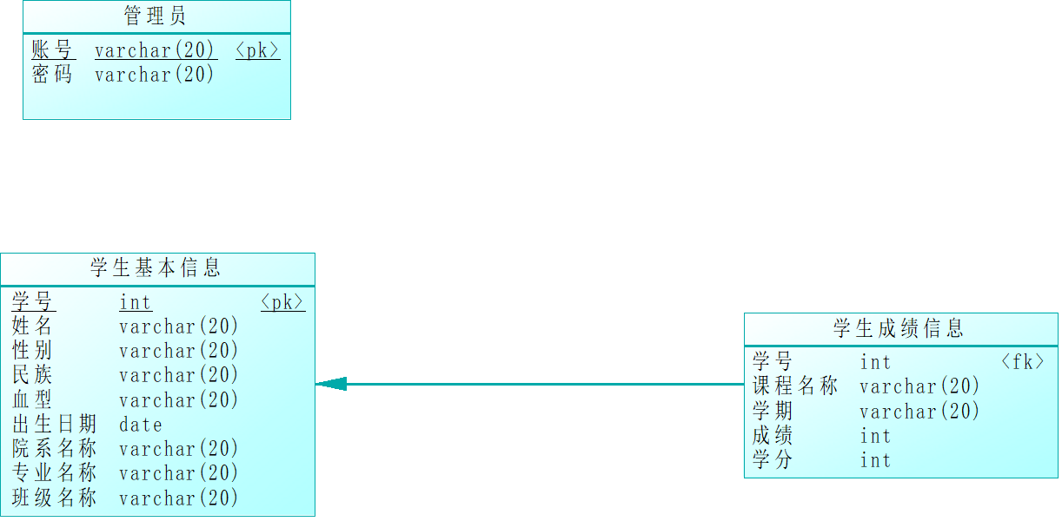

2.2 逻辑数据模型
1、E-R图如下：
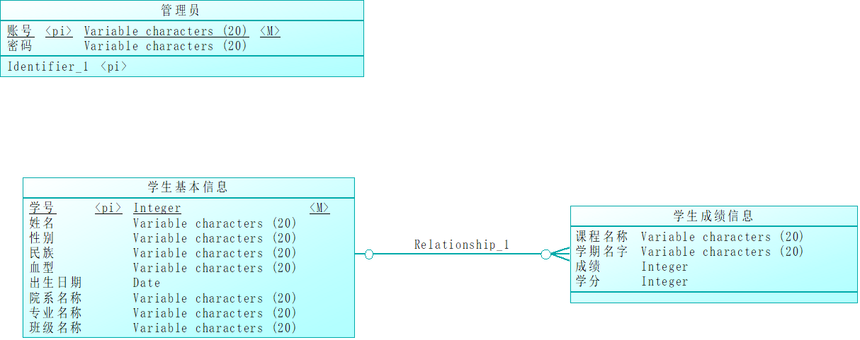
- 数据字典描述：

表admin
字段 | 类型 | 是否为空 | 长度 | 备注
accounts | 字符串 | 否 | 20 | 主键，账号
password | 字符串 | 否 | 20 | 密码

表stuends
字段 | 类型 | 是否为空 | 长度 | 备注
number | 整型 | 否 | 11 | 主键，学号
name | 字符串 | 是 | 20 | 姓名
gender | 字符串 | 是 | 20 | 性别
nation | 字符串 | 是 | 20 | 民族
bloodtype | 字符串 | 是 | 20 | 血型
birthday | 日期 | 是 |  | 出生日期
yxname | 字符串 | 是 | 20 | 院系名称
zyname | 字符串 | 是 | 20 | 专业名称
bjname | 字符串 | 是 | 20 | 班级名称

表stuscore
字段 | 类型 | 是否为空 | 长度 | 备注
number | 整型 | 否 | 11 | 学号
kcname | 字符串 | 是 | 20 | 课程名称
term | 字符串 | 是 | 20 | 学期
score | 整型 | 是 | 11 | 成绩
credit | 整型 | 是 | 11 | 学分

2.3 脚本实现

2.3.1 创建表脚本
/*==============================================================*/
/* DBMS name: MySQL 5.0 */
/* Created on: 2019/10/9 10:39:34 */
/*==============================================================*/

drop table if exists admin;

drop table if exists students;

drop table if exists stuscore;

/*==============================================================*/
/* Table: admin */
/*==============================================================*/
create table admin
(
accounts varchar(20) not null,
password varchar(20),
primary key (accounts)
);

/*==============================================================*/
/* Table: students */
/*==============================================================*/
create table students
(
number int not null,
name varchar(20),
gender varchar(20),
nation varchar(20),
bloodtype varchar(20),
birthday date,
yxname varchar(20),
zyname varchar(20),
bjname varchar(20),
primary key (number)
);

/*==============================================================*/
/* Table: stuscore */
/*==============================================================*/
create table stuscore
(
number int,
kcname varchar(20),
term varchar(20),
score int,
credit int
);

alter table stuscore add constraint FK_Relationship_1 foreign key (number)
references students (number) on delete restrict on update restrict;

第三章 系统实现

3.1 登录、修改密码功能

[运行截图]及数据库访问部分代码

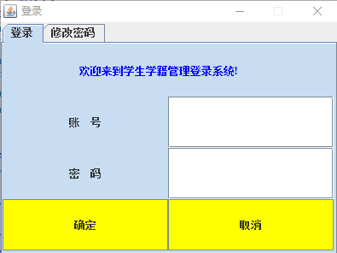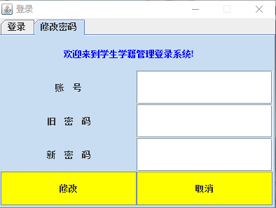

3.2 增加学生信息功能

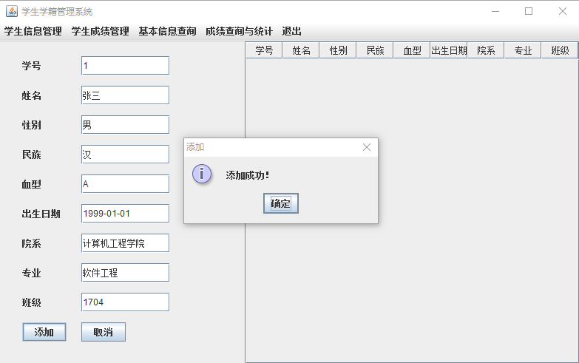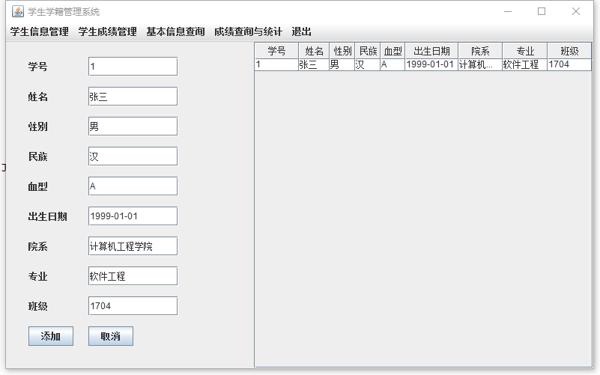

3.3 修改学生信息功能

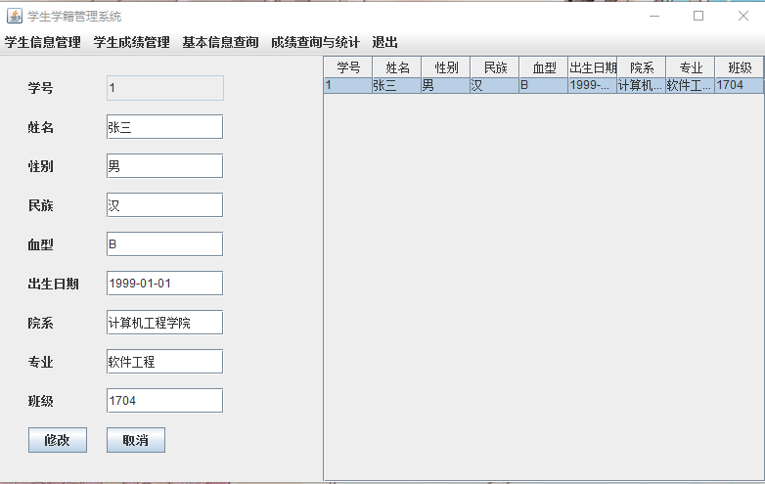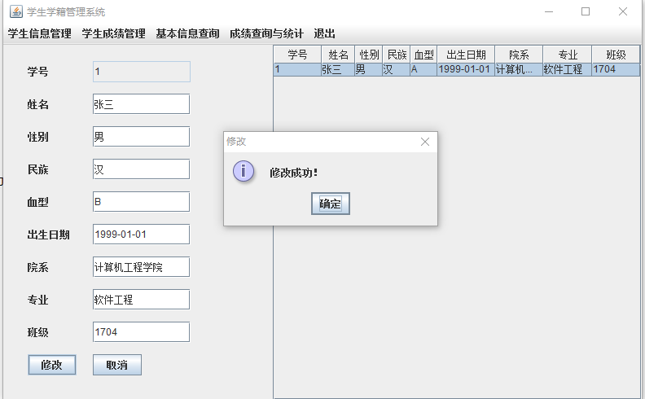

3.4 查询学生信息功能
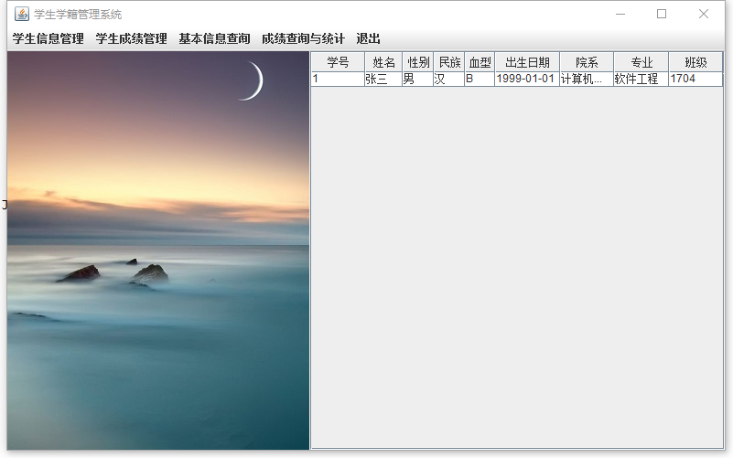

3.4 删除学生信息功能
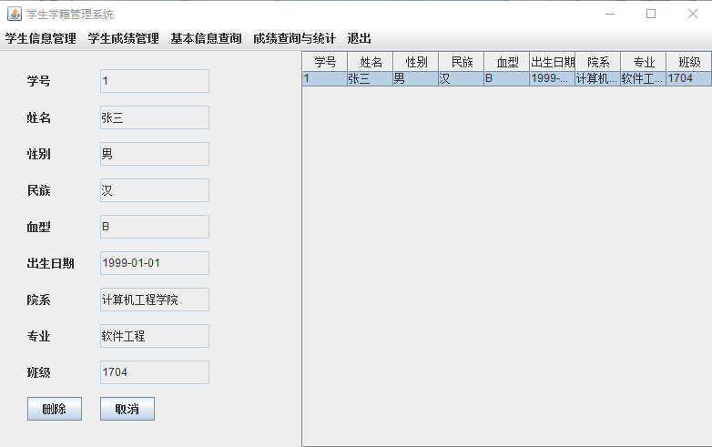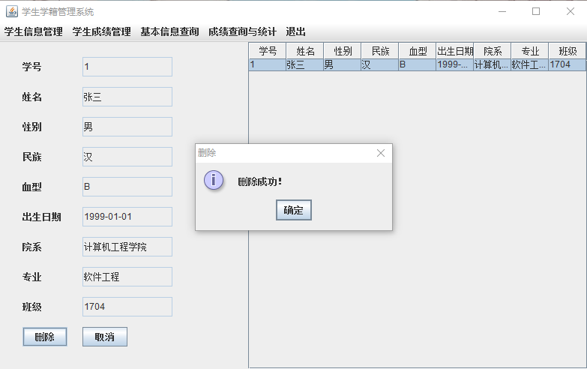

3.6 添加学生成绩功能
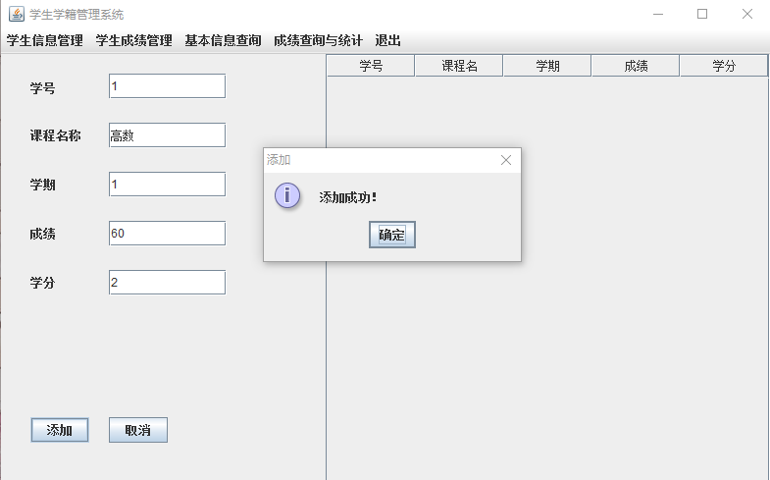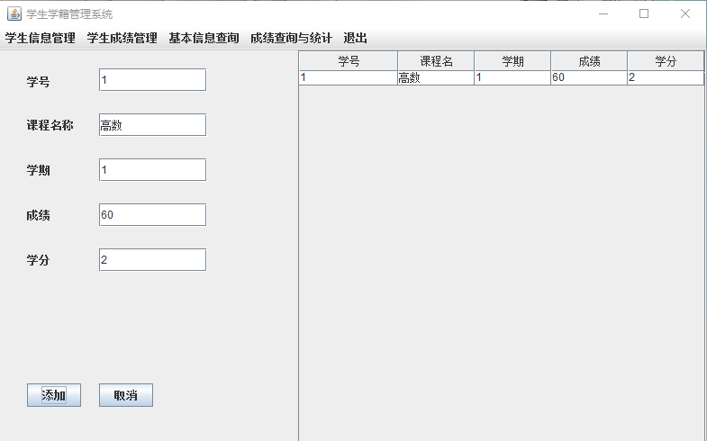

3.7 修改学生成绩功能
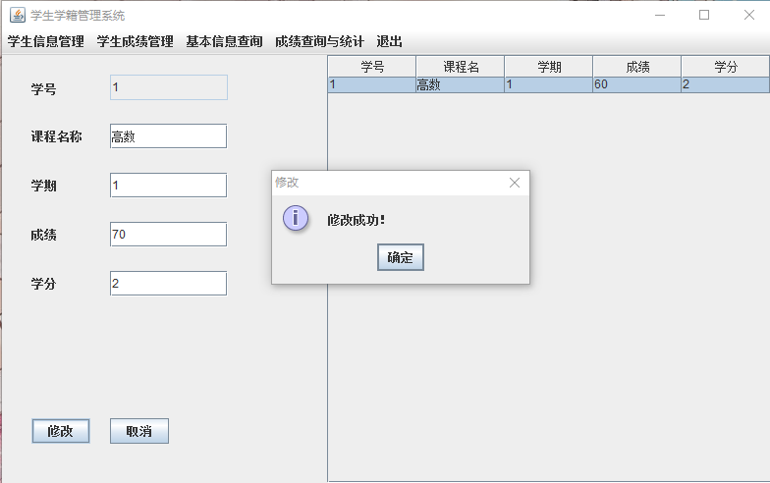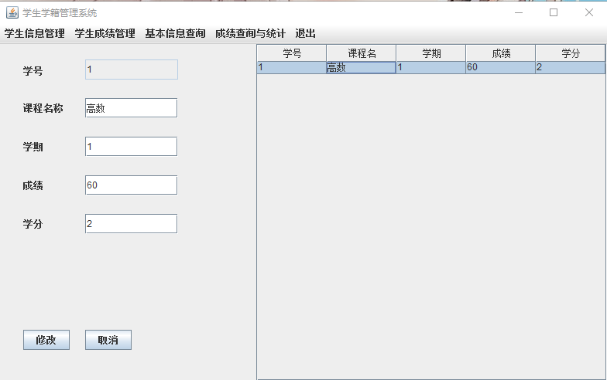

3.8 删除学生成绩功能
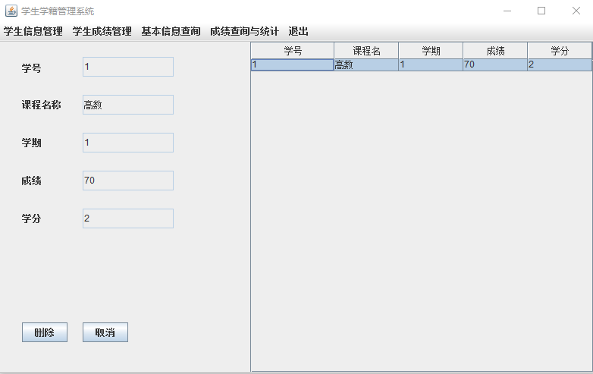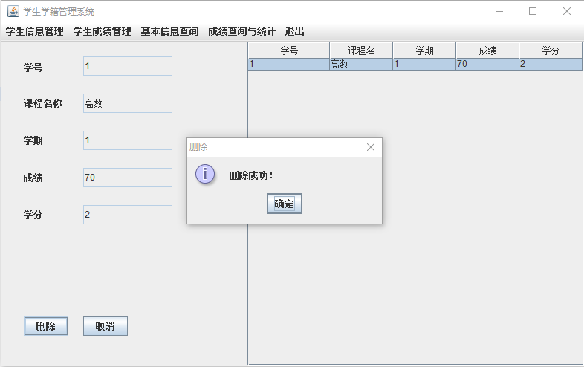

3.9 按条件查询学生信息功能
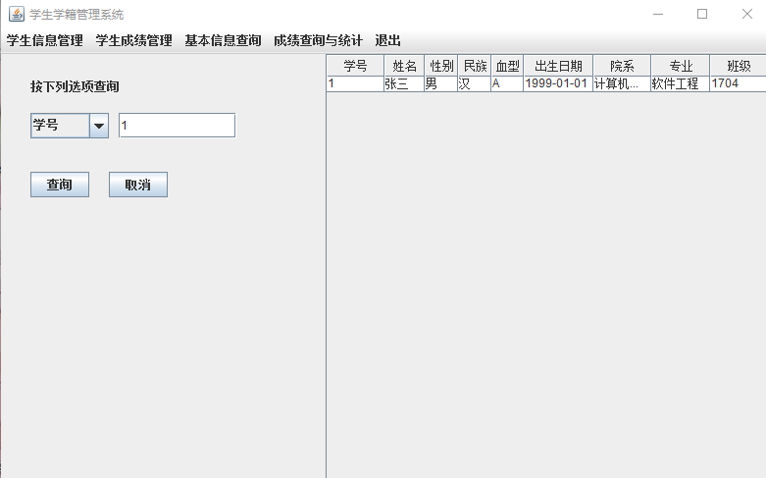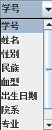

3.10 按条件查询学生成绩功能
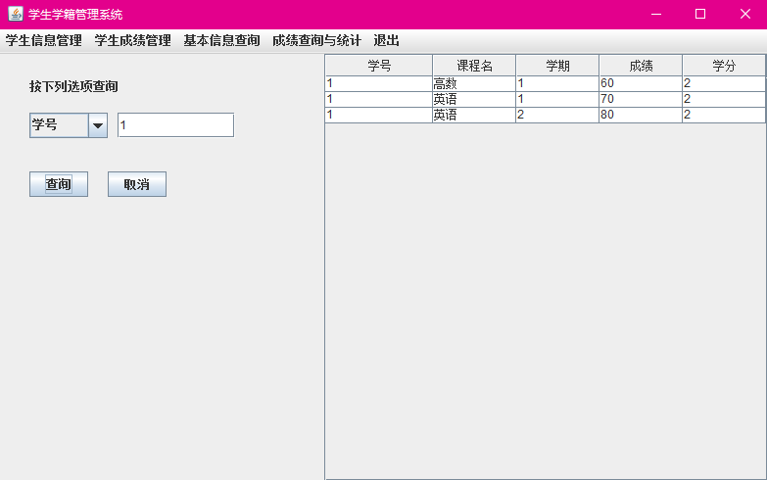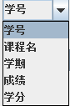

3.11 分类查询学生信息功能

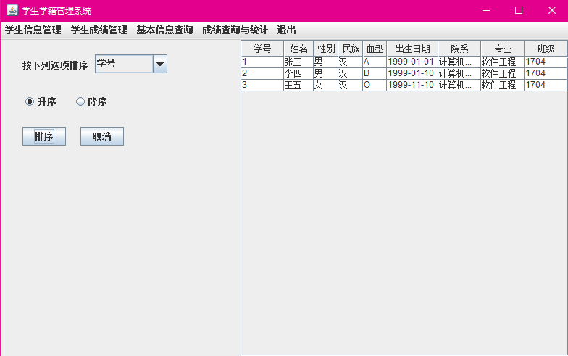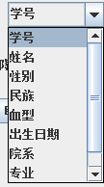

3.12 分类查询学生成绩功能
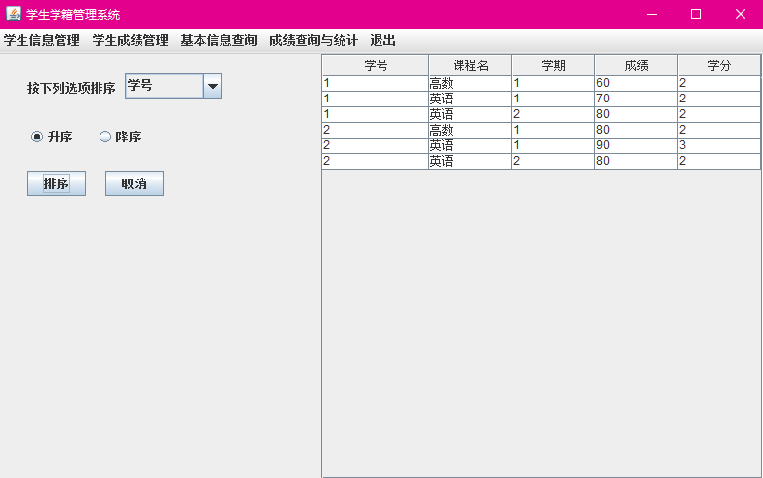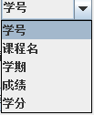

第四章 系统测试

4.1 测试数据设计
登录功能
序号 | 测试数据 | 期望结果 | 实际结果 | 是否通过
1 | Accounts=a12345  Password=a12345 | 登录成功，显示主界面 | 登录成功，显示主界面 | 通过
2 | Accounts=x  Password=a12345 | 重新显示登录页面，提示错误信息（账号以字母开头，允许6-20字节，允许字母数字下划线！） | 重新显示登录页面，提示错误信息（账号以字母开头，允许6-20字节，允许字母数字下划线！） | 通过
3 | Accounts=a12345  Password=x | 重新显示登录页面，提示错误信息(密码以字母开头，长度在6~20之间，只能包含字母、数字和下划线！) | 重新显示登录页面，提示错误信息(密码以字母开头，长度在6~20之间，只能包含字母、数字和下划线！) | 通过
4 | Accounts=aaa123456789123456789  Password=a12345 | 重新显示登录页面，提示错误信息(账号以字母开头，长度在6~20之间，只能包含字母、数字和下划线！) | 重新显示登录页面，提示错误信息(账号以字母开头，长度在6~20之间，只能包含字母、数字和下划线！) | 通过
5 | Accounts=a12345  Password=aaa123456789123456789 | 重新显示登录页面，提示错误信息(密码以字母开头，长度在6~20之间，只能包含字母、数字和下划线！) | 重新显示登录页面，提示错误信息(密码以字母开头，长度在6~20之间，只能包含字母、数字和下划线！) | 通过

修改密码功能
序号 | 测试数据 | 期望结果 | 实际结果 | 是否通过
1 | Accounts=a12345  旧Password=a12345  新Password=a123456 | 修改成功（正常记录数据库） | 修改成功（正常记录数据库） | 通过
2 | Accounts=a12345  旧Password=a12345  新Password=a123 | 重新显示修改密码页面，提示错误信息(新密码以字母开头，长度在6~20之间，只能包含字母、数字和下划线！) | 重新显示修改密码页面，提示错误信息(新密码以字母开头，长度在6~20之间，只能包含字母、数字和下划线！) | 通过
3 | Accounts=a12345  旧Password=a12  新Password=a123456 | 重新显示修改密码页面，提示错误信息(旧密码以字母开头，长度在6~20之间，只能包含字母、数字和下划线！) | 重新显示修改密码页面，提示错误信息(旧密码以字母开头，长度在6~20之间，只能包含字母、数字和下划线！) | 通过
4 | Accounts=a  旧Password=a12345  新Password=a123456 | 重新显示修改密码页面，提示错误信息(账号以字母开头，长度在6~20之间，只能包含字母、数字和下划线！) | 重新显示修改密码页面，提示错误信息(账号以字母开头，长度在6~20之间，只能包含字母、数字和下划线！) | 通过
5 | Accounts=a12345  旧Password=a12345  新Password=aaa123456789123456789 | 重新显示修改密码页面，提示错误信息(新密码以字母开头，长度在6~20之间，只能包含字母、数字和下划线！) | 重新显示修改密码页面，提示错误信息(新密码以字母开头，长度在6~20之间，只能包含字母、数字和下划线！) | 通过
6 | Accounts=a12345  旧Password=aaa123456789123456789  新Password=a123456 | 重新显示修改密码页面，提示错误信息(旧密码以字母开头，长度在6~20之间，只能包含字母、数字和下划线！) | 重新显示修改密码页面，提示错误信息(旧密码以字母开头，长度在6~20之间，只能包含字母、数字和下划线！) | 通过
7 | Accounts=aaa123456789123456789  旧Password=a12345  新Password=a123456 | 重新显示修改密码页面，提示错误信息(账号以字母开头，长度在6~20之间，只能包含字母、数字和下划线！) | 重新显示修改密码页面，提示错误信息(账号以字母开头，长度在6~20之间，只能包含字母、数字和下划线！) | 通过

4.2 测试总结

[执行测试用例数目，一次性通过率，是否有遗留问题等]

共执行14次测试用例，全部一次性通过，无遗留问题

第五章 总结

经过了一学期的学习，我从起初对数据库的认识模糊到后来清晰，深入，我认为我学到了许许多多的东西。当然，在学习中，老师会给我们在网上下很多的学习资料，同时他也会建议我们多读读网上的学习资料。除了这个以外，我在学习数据库课程过程中，接触到的软件工程思想，网上学习经验，以及利用网络的学习资源都很好的改善了我的学习。后来，在学习的深入中，虽然学习有时是十分叫人感到枯燥乏味的，但我庆幸的是我坚持了下来，在最后的考试复习中，薛立柱老师虽然劝诫我学习不要因为考试而停止。是啊！要想学好一门功课我们需要的是持之以恒的精神。
数据库编程，这个是作为一个程序员的基本功，绝大多数软件开发公司数据库编程都是由程序员自己完成的，因为他的工作量不是很大，也不是很复杂。所以作为一个综合的程序员，学习数据库编程，像数据库四大操作，增删改查，还有触发、存储过程等的使用，这些都是基础的基矗很多时候我们会认为数据库没什么作用，学习的时候吊儿郎当，到今年做项目时，还不会连接查询，要想避免这种情况发生就必须打好基础，扎实的掌握每个知识点。
只要你从事计算机行业，就需要学习好数据库的基础知识，不论以后选择哪个方向，数据库的学习都不能放松。古人云：书到用时方恨少，知识学多了不会成为累赘，慢慢的积累，总有用到的时候。给自己明确一个目标，剩下的就是向着这个目标努力，无论遇到什么困难，克服它就向成功迈进了一步。

第六章 成绩评定
实践报告评分项及最后得分：
评分项 | 分数及评分规则 | 最后得分
内容完整性 | 满分10分，每章2分  扣分项：  （1）整章内容缺失，每章扣2份；  （2）表达错误、语句不通顺、图表错误、内容缺项、内容拼凑、从网络上复制粘贴等，每发现一次扣0.5分，每章扣分不超过1分
格式 | 满分10分，每章2分  扣分项：  （1）不按模板要求编写实践报告，扣2份  （2）排版混乱：字体大小不统一、字间距行距不统一、生成目录混乱、页眉页脚错误等，每发现一次扣0.5分，每章扣分不超过1分
合计
答辩评分项及最后得分：
评分项 | 分数及评分规则 | 最后得分
系统演示 | 满分15分  扣分项：  （1）系统不能运行，扣15分；  （2）运行中不能访问数据库，数据操作异常，每发现一次扣5分；  （3）运行中出现BUG，每次扣1分
答辩 | 满分15分，三个问题，每个问题5分。  扣分项：  （1）不能回答问题或答非所问，每题扣5分  （2）回答不准确，在老师提示下可及时纠正，每次扣1分  （3）回答不准确，在老师提示下仍不能正确回答，每次扣2分
合计

